
- Napíš aspoň dve telesá, ktoré sú vyrobené z tejto látky:
drevo .................................................................................
zlato ................................................................................
plast .................................................................................


- Z akej látky sú tieto telesá vyrobené:
tanier ..............................................................
vaňa ..............................................................
zubná kefka ....................................................
minca 10 centov .............................................

3. Ktorá vlastnosť patrí pevným látkam?
a) stlačiteľnosť b) pružnosť c) tekutosť

4. K daným slovám priraď vlastnosť pevnej látky:
a) diamant ..................................................................
b) sklo ..................................................................
c) plastelína ..................................................................

5. Na obrázku A je znázornený odmerný valec s vodou pred vložením guľôčky. Na obrázku B je znázornený ten istý odmerný valec po vložení guľôčky.

a) urči objem vody (V₁) podľa obr. A b) urči objem vody s guľôčkou (V₂) podľa obr. B
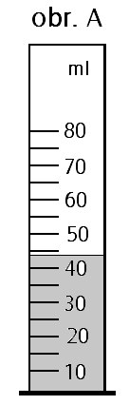
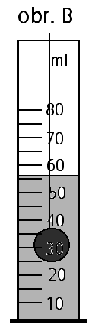

c) urči objem guľôčky (V)

a) V₁ = ............................ ml

b) V₂ = ..........................ml

c) vypočítaj V

- Doplň správne slovo.

Cukor, soľ, múka sú .................... (sypké, kvapalné) látky.
Sypké látky patria do .................. (kvapalného, pevného) skupenstva.
Sypká látka v nádobe ............. (má, nemá) vždy vodorovný povrch.

- Napíš, aké vlastnosti môžu mať pevné látky.

............................................................................................................

- Premeň

3,5 kg = ...................g
0,08 t = ..................kg
300 mg = .................g
2 000 kg = ................t
0,002 kg = ............ g
5 g = .....................mg

9. Opíšte postup, ako zistím hmotnosť vody:
_______________________________________________________
_______________________________________________________
_______________________________________________________
_______________________________________________________

10. Vypíšte všetky spoločné vlastnosti pevných, kvapalných a plynných látok:

_______________________________________________________
_______________________________________________________

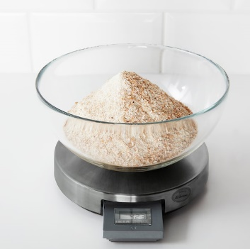
- Pomenuj meradlá hmotnosti:


  

